**LIDAR zelf maken**

Er kan gekozen worden om een complete LIDAR module te kopen en deze dan onder de drone te monteren, maar er kan ook gekozen worden om deze module zelf te maken om zo de kosten te drukken. Ook kan er veel van geleerd worden wanneer deze module zelf gemaakt wordt.

Een afstandsmeting met behulp van LIDAR kan op verschillende manieren gedaan worden, hieronder staan een aantal opties beschreven.

* Tijdmeting (ToF): hierbij wordt de tijd tussen het vertrekken van een laser puls/patroon en het terugkomen van deze puls/patroon gemeten. Aan de hand van deze tijd kan de afstand berekend worden (tijd * lichtsnelheid / 2). Deze methode wordt “Time of Flight” (ToF) genoemd. Deze methode wordt door verschillende bestaande LIDAR modules gebruikt. Maar ook voor alleen afstandsmetingen, dus zonder de mapping/beeldverwerking van LIDAR.

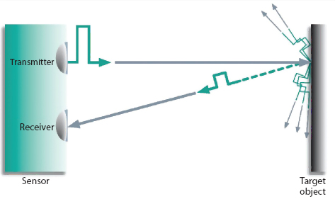

Figuur bron:http://machinedesign.com/sensors/sensor-sense-pulse-ranging-technology

De laser puls die verstuurd wordt kan bestaan uit een enkele puls maar ook uit een bepaald uniek patroon dat herkend wordt door de ontvanger. Door een uniek patroon aan het signaal mee te geven kan er onderscheid gemaakt worden tussen pulsen en dit geeft de gebruiker veel meer informatie. Het kan zijn dat de laser deels gereflecteerd wordt door een object en deels doorgelaten wordt en daarna pas gereflecteerd wordt. Dit zorgt ervoor dat er meerdere afstandsmetingen gedaan kunnen worden met een enkele laser-puls/patroon. Een voorbeeld van een object dat een deel van de laser kan doorlaten is een blad van een boom. Het versturen van een patroon in plaats van een puls maakt de zender/ontvanger wel complexer.

Het verzenden van een patroon zorgt er ook voor dat de ontvanger minder gevoelig wordt voor storingsbronnen omdat er een bepaald patroon moet zijn voordat de ontvanger er op reageert.

Deze methode kan met een beamsplitter gerealiseerd worden. Deze methode is hieronder schematisch beschreven. Hierbij wordt 50% van de laser naar de referentie sensor gespiegeld en de andere 50% gaat naar het object toe. Van het lichtsignaal dat terugkaatst wordt ook weer 50% naar de meetsensor gespiegeld en 50% terug naar de laser. De tijd wanneer de referentie sensor een signaal krijgt tot wanneer de meetsensor een signaal krijgt kan gemeten worden. Nu is de tijd bekend en kan de afstand berekend worden met de lichtsnelheid.

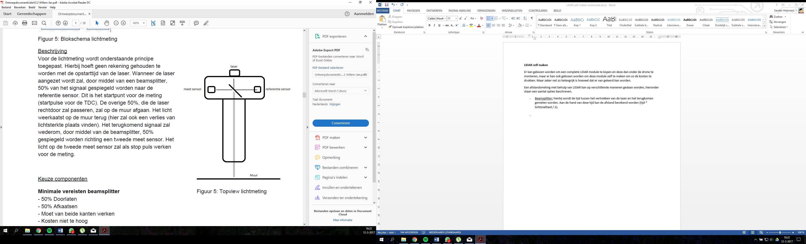

* Hoekmeting: Het principe is hieronder weergeven. De hoek waarin de laser verstuurd wordt is bekend, aan de hand van waar de laser op de camera valt kan dan de afstand berekend worden.

De rode en groene lijn stellen de lasers voor, object 1 en 2 zijn objecten waar de laser op reflecteert. Object 3 is de camera van de LIDAR module. Hierbij is te zien dat de laser hoger op de camera valt wanneer een object zich verder van de LIDAR module bevindt.

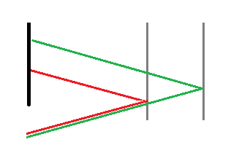

1

2

3

Bron: user manual Sweep V1.0

***Distance measurement***

*Sweep employs a time of flight ranging method. This technique involves transmitting a packet of micro pulses of light in a unique pattern. When this light bounces off an object and returns to the receiving detector, a correlation algorithm is used to identify the unique light pattern from ambient noise. Each light packet is different from the last, which allows multiple Sweep sensors to operate adjacent to each other without interference. The light packets that Sweep uses can vary in length, which can affect accuracy of range measurements, as well as the maximum range and update rate. Under normal operation, Sweep limits the maximum time per measurement to a value determined by the sample rate set using the LR command (see LR packet structure description). If not enough light is returned from the environment, the measurement fails, and a 1 is returned as the range value. On the other hand, if a lot of light is returned from the environment, the correlation algorithm can reach its maximum accuracy early, and can return a range value more quickly. This is what makes the update rate of Sweep variable. The value of setting a slower sample rate using the LR command, is that more light will be gathered from a target, and the range measurements will be more accurate. The exact accuracy is determined by many factors, including the target surface characteristics and ambient noise, so we cannot give an exact number for relative accuracy between the different LR settings.*

***Angle measurement***

*Sweep uses an optical encoder to measure the angle of the rotating sensor head. The angle that is recorded for a range data point is the angle the sensor is at when the measurement is completed. The beginning of the scan, and zero degrees is located where the status LED project out of the base of the sensor, as indicated in Figure 7.*

Voorbeelden van LIDAR producten:

* Adafruit VL53L0X Time of Flight Distance Sensor (1D sensor)
* GEOslam (indoor mapping van gebouwen)
* TIMMS indoor mapping (ook indoor mapping van gebouwen)